Vom Fluss und der Zeit
Exposé
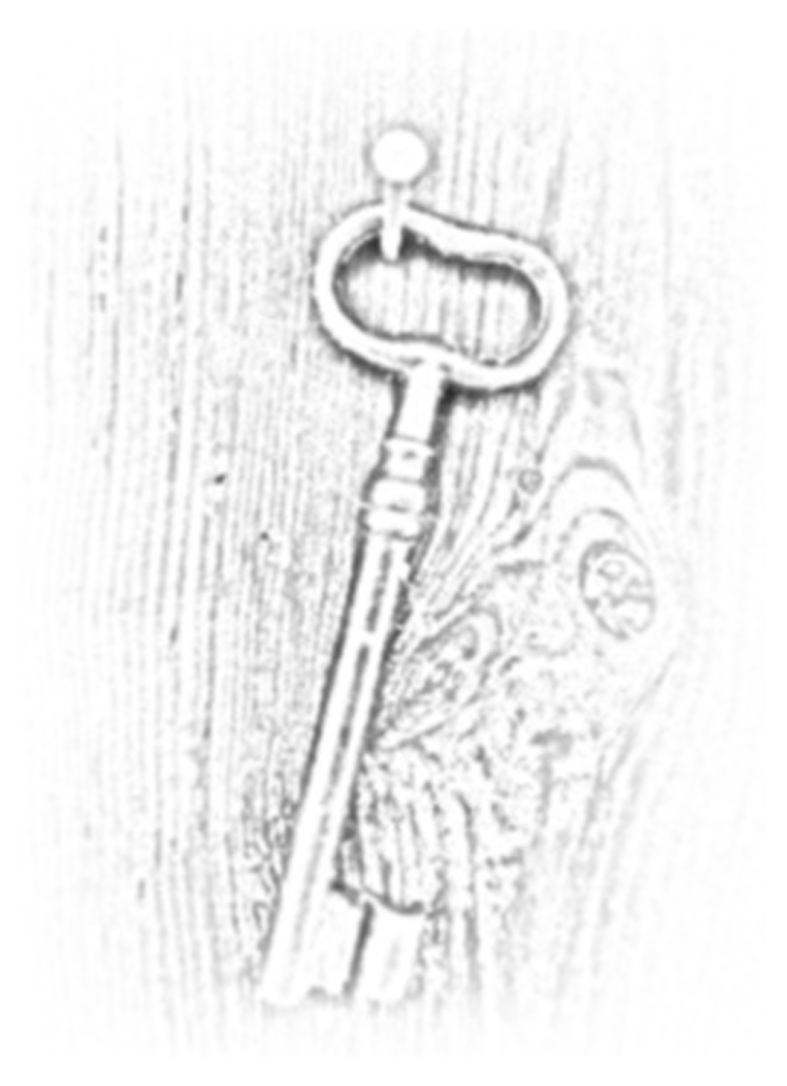
Meine Vorfahren stammen aus dem Pinkatal, ihnen, dem Tal und dessen Geschichte möchte ich meine Stimme geben. 2021 feiert das Burgenland sein hundertjähriges Bestehen, so dass die Thematik auf breites Interesse stoßen kann, zumal jener Landstrich literarisch bisher nicht gewürdigt wurde.

Vor gut drei Jahren schienen die Geschichten meiner Familie nach und nach lebendig zu werden: In meinem Kopf stiegen Bilder auf, alte Tanten fingen an zu erzählen, eine Unzahl von Dokumenten und Schriftstücken aus dem Nachlass meiner Großeltern fiel mir in die Hände, Orte und Gegenstände entwickelten ihre eigene Sprache.
Immer mehr Puzzlesteine fügten sich ineinander und ergaben ein stimmiges Bild. Dies alles wollte mit Vehemenz ans Tageslicht und in eine Form, sprich in ein Buch, gegossen werden – und so ist es nun geschehen.

Verfasserin: Elke Kallinger, 0677/61248812, 7400 Oberwart, Neue Gasse 5, elke.kallinger@web.de
Ich bin am 24.04. 1970 geboren, habe in Wien studiert und lebe nun im Südburgenland, wo ich Deutsch, Geschichte und Kommunkation an einer Schule für Sozialbetreuungsberufe unterrichte. Meine beiden Kinder sind 13 und 24 Jahre alt, dies ist mein erstes Buch.
Titel: Vom Fluss und der Zeit
Genre: Roman
Umfang: ca. 377 000 Zeichen (mit Leerzeichen), 3 Teile
Zielgruppe: LeserInnen mit Interesse an Familiengeschichten, historischen Ereignissen, insbesondere denen des 20. Jahrhunderts, an der Geschichte des Burgenlandes, an der Geschichte ihrer Vorfahren generell, am Umgang mit der nationalsozialistischer Vergangenheit der Großeltern und deren Auswirkungen auf das eigene Leben
Abstract: Erzählt wird die Geschichte einer Familie, eines Dorfes, eines Tales, einer Grenze in den Jahren 1902-2009.
Formales: Der Roman gliedert sich in drei Teile, die Ereignisse werden großteils chronologisch erzählt. Immer wieder treibt die Erzählstimme der Enkelin die Geschichte voran, oft dienen Gegenstände, Briefe, Fotografien oder Orte als Anker oder Impulse. So vorhanden werden originale historische Textzitate eingebaut, insbesondere im 2. Teil, der Kriegszeit, werden Briefe und Eintragungen aus den Kriegstagebüchern meines Großvaters in den Erzähltext montiert. Sehr vereinzelt werden Grafiken der Protagonisten in den Text eingefügt. Namen von lebenden Personen werden verändert, die toten Personen behalten ihre originalen Namen bei, jedoch nicht das Dorf – dieses soll als „Dorf“ einfach exemplarisch für viele andere Dörfer an einer Sprach- und Staatsgrenze stehen. Sein Name, Moschendorf, wird nur in originalen Zitaten erwähnt.

Inhalt
Historischer Hintergrund: Die Handlung des Buches spielt zum größten Teil im Dorf an der Grenze, es gehört bis zum Ende der Monarchie zu Westungarn, dann als Teil des Burgenlandes 20 Jahre lang zu Österreich, ab 1938 als Teil des Gaues Steiermark zum Deutschen Reich, ab 1945 schließlich wieder zu Österreich. 1956 wird das Dorf die rettende Anlaufstelle für mehr als zehntausend ungarische Flüchtende sein. Im Kalten Krieg mutiert der kleine Feldweg im Osten des Dorfes kurioserweise zu einem Teil des Eisernen Vorhangs, Stacheldraht und Wachtürme werden hochgezogen, Minen verlegt. Die Grenze ist bis 1989 tot, das Dorf zu zwei Drittel von Stacheldraht umgeben.
Der erste Teil erzählt die Geschichte meiner Groß- und Urgroßeltern. Das Buch beginnt in einer eiskalten Winternacht, als der Urgroßvater in der Pinka ertrinkt. Die folgenden Kapitel blenden zurück zur Kindheit meiner Urgroßmutter, bis hin zur Hochzeit mit ihrer großen Liebe im Jahr 1912. Der 1. Weltkrieg bricht aus, der junge Ehemann muss in den Krieg – meine Urgroßmutter hört nie wieder etwas von ihm und muss ihn zehn Jahre nach Kriegsende für tot erklären lassen. Erst 2019 kann ich genauere Todesumstände recherchieren und ins Buch einbauen. Die Aufklärung dieses Schicksales findet sich im Epilog.
Als 1920 mein Großvater Stefan zur Welt kommt, ist dies auch das Jahr, in dem die Grenzen der Ersten Republik im Südosten neu verhandelt und 1921 endgültig festgelegt werden. Dieser Prozess findet ebenso seinen Platz wie Kindheit und Jugend Stefans, es zeigt sich, dass sich die nationalsozialistische Propaganda ihren Weg bis in die verstecktesten Winkel der Republik bahnt. Ab Herbst 1937 geht Stefan für ein halbes Jahr in die Bauernschule nach Jormannsdorf, die Ende März 1938 endet. Akkurat an seinem 18. Geburtstag, dem 11. März 1938, findet der Anschluss Österreichs an Deutschland statt, Stefan verbringt diesen Abend im benachbarten Oberschützen, wo dieses Ereignis euphorisch gefeiert wird. Nach seiner Heimkehr bahnt sich die Beziehung zu seiner späteren Frau an, im Herbst 1940 muss er zur Wehrmacht.
Der zweite Teil schildert den Kriegsalltag, inhaltlich basierend auf Briefen und Tagebüchern. Im Vordergrund stehen konkrete Ereignisse, Krieg und Kampf, Tod und Zerstörung, Hunger und Durst; zwischen den Zeilen lesen wir von Angst, Lebenswillen und Sehnsucht, Freundschaft und Liebe. Wie erleben Stefan und seine Freunde den Alltag als Soldaten, wie geht es ihren Angehörigen daheim? Welches Selbstverständnis haben zwanzigjährige Soldaten von ihrer Rolle als deutsche Invasoren in Russland? Wie überleben sie, welche Zweifel befallen sie im Laufe der Kriegsjahre? Dies alles ist dem zweiten Teil zu entnehmen, Stefan wird Ende 1942 in Finnland von einer Granate verletzt, überlebt nur knapp, bleibt ein Jahr im Lazarett und wird 1944 aus der Wehrmacht entlassen.
Der dritte Teil konzentriert sich auf das Kriegsende im Pinkatal, das Dorf wird zum Frontgebiet, Flucht und Besatzungszeit bilden den historischen Hintergrund. Bis zum Herbst 1945 halten sich monatelang mehr als 6000 Ukrainer in dem kleinen Dorf auf, die Ereignisse werden von den Zeitgenossen nur sehr zögerlich preisgegeben und finden natürlich aus der Perspektive der ProtagonistInnen ihren Niederschlag. Nach der Hochzeit meiner Großeltern Hedwig und Stefan im Jahr 1947 nimmt Hedwig eine zentrale Rolle ein, erzählt wird ihre Art und Weise, das Leben zu meistern, vier Geburten – zweier lebender und zweier toter Kinder – zu verkraften, ihr Alltag und ihre Ehe in der Nachkriegszeit. Die Liebesgeschichte zwischen der temperamentvollen, zupackenden Hedwig und dem vorsichtigen, dichtenden Stefan wird von ihrem Anfang 1939 bis zu Hedwigs Tod 1977 geschildert. Im letzten Kapitel werden Stefans Jahre als Witwer erzählt, hier findet sich eine kritische Auseinandersetzung mit seiner politischen Einstellung und deren Einfluss auf das Leben der Chronistin Ella. Damit endet auch das Buch.
Dem Leben des ersten Akademikers in der Verwandtschaft wird am Ende des ersten Teiles das Kapitel 7 gewidmet: Alexander Laky, der im Herbst 1937 an der Universität Wien eine Dissertation zu den Mundarten des unteren Pinkatales veröffentlicht. Die Eltern sind Wirtsleute im Dorf und setzen alles daran, dem einzigen Kind eine gute Ausbildung zu ermöglichen. Mit 25 dissertiert er also, nur um zwei Jahre später in die Wehrmacht eingezogen zu werden. Er fällt bereits im Sommer 1940, zu Beginn des Russlandfeldzuges, eine von vielen Tragödien im sinnlosen Krieg. Es stellt sich heraus, dass zu Alexanders Dissertation noch eine Phonogrammaufnahme aus dem Jahr 1935 existiert, die mir das Phonogrammarchiv in Wien 2018 dankenswerterweise zur Verfügung stellt. So hat zumindest Alexanders Stimme den Tod überdauert, alles was sonst noch von ihm existiert, sind die Dissertation und sein Name: einmal eingraviert in einen Stein am Eingang eines Soldatenfriedhofs südlich von Kiew und einmal in goldenen Lettern auf einem Kriegerdenkmal im Pinkatal.

